PUNTA CANA & SANTO DOMINGO COMBINADO 2026
Punta Cana, un excelente destino para descansar y disfrutar de unas vacaciones, gracias a sus hermosas playas de agua color turquesa y arenas blancas que deleitan la vista, también puede encontrar numerosos hoteles de todo tipo y condición, parques acuáticos, restaurantes, bares y discotecas. Se trata de una pequeña ciudad de vacaciones en el Caribe.

Santo Domingo cuenta con áreas muy variadas e interesantes para el turismo, tanto para el interno como para el externo. Por ser la ciudad primada de América, posee construcciones antiquísimas de valor incalculable. Basta con pasearse por la Zona Colonial, para darse cuenta de la importancia y la belleza de estas construcciones. Por las noches, este lugar se convierte en deleite de jóvenes y adultos, ya que posee una gran cantidad de bares y zonas de esparcimiento.

NUESTRO PLAN INCLUYE (POR PERSONA) | NUESTRO PLAN NO INCLUYE (POR PERSONA)
• Traslado aeropuerto SDQ – Hotel SDQ – Hotel PUJ – aeropuerto PUJ o Viceversa en compartido.  • 1 noche de alojamiento en el hotel elegido en Santo Domingo.  • Alimentación 1 desayuno.  • 3 noches de alojamiento en el hotel elegido en Punta Cana.  • Alimentación todo incluido (desayunos, almuerzos y cenas).  • Snacks entre comidas.  • Bebidas y licores ilimitados (+18).  • Shows de entretenimiento diurno y nocturno.  • Deportes acuáticos NO motorizados.  • Tarjeta de asistencia médica para menores de 85 años.  • Propinas e impuestos hoteleros. | • Tiquetes aéreos.  • Servicios de lavandería e internet.  • Llamadas nacionales e internacionales  • Gastos no estipulados EN EL PROGRAMA.

VIK ARENA BLANCA (4*)
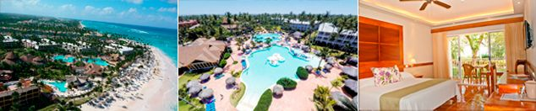

NOVUS PLAZA HODELPA (3*)
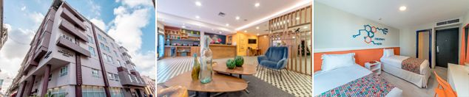

PRECIO POR PERSONA EN DÓLARES AMERICANOS.
Tarifas sujetos a disponibilidad y cambios sin previo aviso

VIGENCIA  DE COMPRA | DESDE | HASTA | NOCHES | SENCILLA | DOBLE | TRIPLE | NIÑO  (2-5) | NIÑO  (6-12)
31 oct 26 | 03-ago-26 | 31-oct-26 | 4 | $ 549 | $ 389 | $ 355 | $ 105 | $ 235
31 oct 26 | NOCHE ADICIONAL CIUDAD |  |  | $ 109 | $ 64 | $ 50 | $ 4 | $ 22
31 oct 26 | NOCHE ADICIONAL PLAYA |  |  | $ 119 | $ 80 | $ 73 | $ 4 | $ 42

OCCIDENTAL CARIBE (4*)
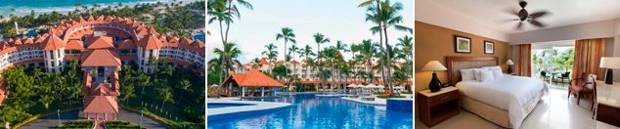

HODELPA CARIBE COLONIAL (4*)
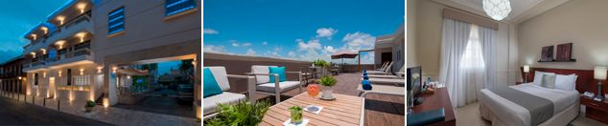

PRECIO POR PERSONA EN DÓLARES AMERICANOS.
Tarifas sujetos a disponibilidad y cambios sin previo aviso

VIGENCIA  DE COMPRA | DESDE | HASTA | NOCHES | SENCILLA | DOBLE | TRIPLE | NIÑO  (2-5) | NIÑO  (6-12)
31 oct 26 | 01-sep-26 | 31-oct-26 | 4 | $ 805 | $ 495 | $ 449 | $ 259 | $ 289
31 oct 26 | NOCHE ADICIONAL CIUDAD |  |  | $ 130 | $ 76 | $ 58 | $ 4 | $ 30
31 oct 26 | NOCHE ADICIONAL PLAYA |  |  | $ 196 | $ 111 | $ 101 | $ 57 | $ 57

GRAND BÁVARO PRINCESS (5*)


DOMINICAN FIESTA HOTEL (5*)
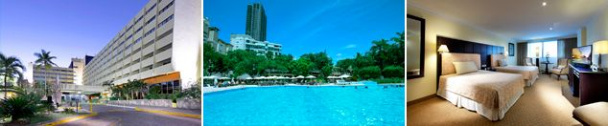

PRECIO POR PERSONA EN DÓLARES AMERICANOS.
Tarifas sujetos a disponibilidad y cambios sin previo aviso

VIGENCIA  DE COMPRA | DESDE | HASTA | NOCHES | SENCILLA | DOBLE | TRIPLE | NIÑO  (2-11)
05 nov 26 | 21-ago-26 | 31-oct-26 | 4 | $ 659 | $ 525 | $ 485 | $ 379
05 nov 26 | NOCHE ADICIONAL CIUDAD |  |  | $ 144 | $ 79 | $ 68 | $ 25
05 nov 26 | NOCHE ADICIONAL PLAYA |  |  | $ 144 | $ 120 | $ 110 | $ 90
05 nov 26 | 01-nov-26 | 22-dic-26 | 4 | $ 749 | $ 589 | $ 545 | $ 429
05 nov 26 | NOCHE ADICIONAL CIUDAD |  |  | $ 144 | $ 79 | $ 68 | $ 25
05 nov 26 | NOCHE ADICIONAL PLAYA |  |  | $ 172 | $ 142 | $ 131 | $ 107

OPCIONALES EN DESTINO
Buggies & 4 Wheels  Conduce en un recorrido especialmente diseñado para llevarte a conocer los secretos de esta exótica isla tropical.  Incluye:  *Transporte desde y hacia el hotel Zona Punta Cana  *Vehículo pequeño todoterreno.  *Disponible para ocupación doble (2 pax), triple (3 pax) y familiar (4 pax).  Edad Mínima para realizar la excursión 6 años  Desde USD 71 por persona | Coco Bongo  ¡Un espectáculo de clase mundial y sinónimo de diversión! Este club propone una fantástica noche de Disco y Show que recordarás toda tu vida.  Incluye:  *Transporte desde y hacia el hotel Zona Punta Cana  *Entrada regular  *Admisión  *Barra Libre  *Show  Edad mínima: 18 años  Desde USD 96 por persona | Excursión a Isla Saona  Sus playas vírgenes, exuberantes palmeras y aguas turquesa hacen que sea una de las regiones más encantadoras de República Dominicana  Incluye:  *Transporte desde y hacia el hotel Zona Punta Cana  *Paseo en catamarán con animación y barra abierta.  *Tiempo de playa  *Almuerzo buffet con aguas y refrescos.  *Regreso en lancha rápida.  Desde USD 107 por persona | Pregunta por estas y más excursiones
 |  | 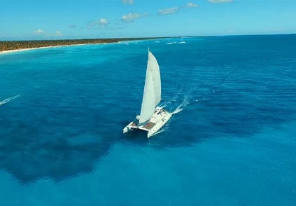 | Pregunta por estas y más excursiones

TERMINOS Y CONDICIONES
• Reserva hasta agotar existencia
• Edad de los niños de acuerdo al hotel seleccionado.
• Aplica suplementos para otras fechas
• Los precios mencionados son condicionales hasta el momento que se confirme la reserva
• Estas tarifas pueden variar si se cambian hoteles, fechas de viaje, servicios, número de Integrantes y temporadas especiales, en estos casos pueden aplicar suplementos.
• Para viajar se requiere pasaporte con vigencia mínima de 6 meses, cédula de ciudadanía original.
• Diligenciar para la entrada y la salida a República Dominicana el E-ticket con mínimo 7 días de anticipación al viaje. CLICK AQUÍ
PARA TENER EN CUENTA
• Alojamiento pago en dólares americanos.
• Tarifas e impuestos sujetos a cambios sin previo aviso.
• En caso de no SHOW se aplica penalidad del 100 % sobre el valor del paquete.
• Es importante que este en el aeropuerto como mínimo con cuatro (4) horas antes de la salida del vuelo.
• El tiquete después de emitido NO es reembolsable, NO es endosable, y aplican penalidades que la aerolínea disponga.
• Para adultos mayores de 85 años y hasta 99 años el valor de suplemento por asistencia médica es de Usd 2 dólares diarios
• Para menores de edad deben presentar pasaporte, registro civil de nacimiento y permiso autenticado en notaria por los padres.

La mayoría de habitaciones cuentan con cama doble o matrimonial 125cm ancho X 180cm largo


